Состояние атмосферного воздуха

По данным непрерывных измерений на автоматических станциях, установленных в Минске, 15 ноября и в первой половине дня 16 ноября содержание в воздухе азота оксидов, серы диоксида, углерода оксида и бензола было значительно ниже нормативов качества.
Суточный ход концентраций загрязняющих веществ в районе
ул. Героев 120 Дивизии, 15 – 16 ноября 2018 года
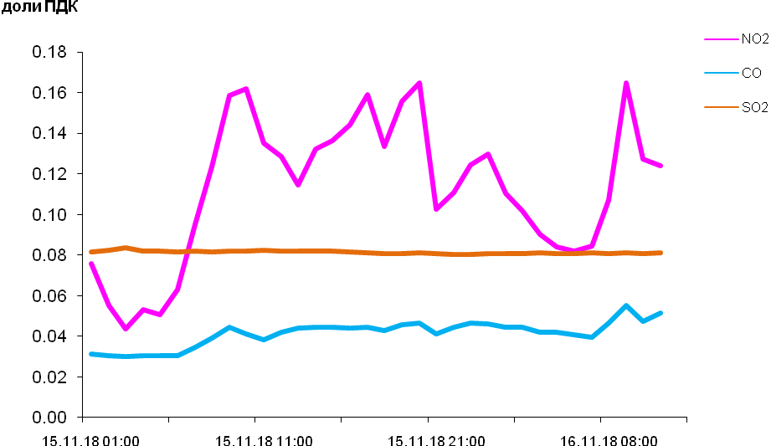

По данным непрерывных измерений среднесуточная концентрация твердых частиц фракции размером до 10 микрон в воздухе Могилева (район пер. Крупской) составляла 0,6 ПДК. Содержание твердых частиц в воздухе Гомеля, Солигорска, района Мозырского промузла (д. Пеньки), Бреста, Минска (район ул. Радиальная) и Могилева (район пр. Шмидта) было ниже 0,5 ПДК.
Среднесуточная концентрация твердых частиц, фракции размером до 2,5 микрон в воздухе Жлобина (район ул. Пригородная) составляла 1,1 ПДК, Минска (район ул. Героев 120 Дивизии) - 0,6 ПДК.

Среднесуточные концентрации твердых частиц, фракции размером до 10 микрон, 15 ноября 2018 года

